Випуск №5 (64) січень 2012
Газета Ніжинського обласного педагогічного ліцею Чернігівської обласної ради

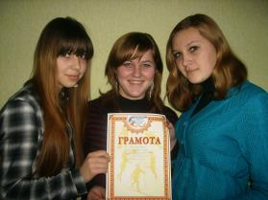

Нещодавно, 25 січня, відбувся турнір із волейболу між командами різних класів. Перше місце отримала команда ІІ музично-філологічного класу, друге – зайняла збірна команда учнів ІІ курсів іноземних мов та фізико-математичного класів, а бронзу здобули учні І музично-філологічного класу. Незважаючи на запальну боротьбу – перемогла дружба!
З 23 по 28 січня проходив тиждень історії. Більшість стінгазет було присвячено бою під Крутами, який відбувся 29 січня 1918 року між військами УНР та більшовиками. До речі, цього року минуло 94 роки з дня цих сумних подій.
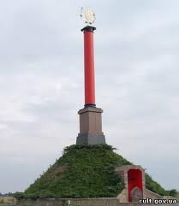
На Аскольдовій могилі
Поховали їх –
Тридцять мужніх українців.
Славних, молодих…
На Аскольдовій могилі
Український цвіт! –
По кривавій по дорозі
Нам іти у світ.
На кого посміла знятись
Зрадника рука? –
Квітне сонце, грає вітер
І Дніпро-ріка…
На кого завзявся Каїн?
Боже, покарай! –
Понад все любили
Свій коханий край.
Вмерли в Новім Заповіті
З славою святих. –
На Аскольдовій могилі
Поховали їх.

ЛЮДИНА МІСЯЦЯ
ФЕСЕНКО НАТАЛІЯ
МИКОЛАЇВНА – учитель німецької мови вищої категорії.

1. Яку частину Вашої роботи вважаєте найнуднішою?
– Як і для будь-якого вчителя, напевно, це перевірка зошитів. Тому що це заняття забирає занадто багато часу.
2. Ким Ви хотіли стати в дитинстві?
– У молодших класах я хотіла стати вчителем.
3. Саме німецької мови?
– Узагалі в школі мені подобалась російська література.
4. Чи є у Вас хобі?
– Так, є. Я вирощую квіти, дуже люблю читати. Надаю перевагу детективам, усіляким пригодницьким історіям, віршам російських поетів Срібної доби.
5. Розкажіть про найвеселіший випадок свого життя.
– Пригадую, як ще в школі перед уроком української мови, який на той час вела практикантка, мій однокласник заховався на одну із полиць шафи, яка стояла в кінці класу. Коли пройшла майже половина уроку, він почав чимось там шарудіти. Було дуже смішно спостерігати за реакцією практикантки. Спочатку це був шок, а потім обурення через таку поведінку учня.
Краще з розумним загубити,чим з дурнем знайти. ( Прислів’я )
Увага! Грип!

Грип - респіраторне захворювання, яке передається від людини до людини, переважно повітряно-крапельним шляхом. Зараження відбувається при розмові, кашлі, чханні. Поширення вірусу грипу може відбуватися і контактно-побутовим шляхом, якщо людина доторкнеться до слизових виділень іншої людини, або предметів, а потім до власного рота, носа або очей, не вимивши руки.
Як зауважують експерти, рівень захворюваності на ГРВІ в поточному епідеміологічному сезоні не перевищуватиме середній показник, а рівень захворюваності на грип буде нижчим, ніж у попередні роки. Лікарі кажуть, що цього року в Україні будуть застосовуватися вакцини від трьох штамів грипу. Міністерство охорони здоров‘я перед початком епідеміологічного сезону нагадало про симптоми грипу та про те, як уберегтися від хвороби. УНН публікує ПАМ`ЯТКУ МОЗ щодо грипу:
Клінічні ознаки грипу: головний біль, біль у м'язах, біль у горлі, підвищення температури тіла, кашель, нежить, закладання носа, в окремих випадках — блювота і розлад шлунку.
Як довго є заразним хворий на грип?
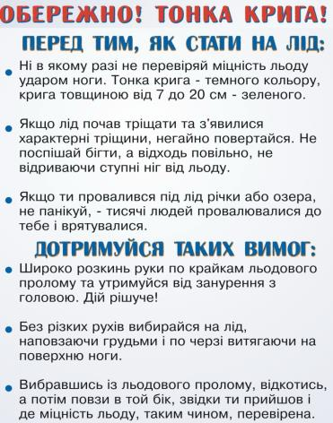
Інфекційний період (період, коли хворий небезпечний для оточуючих) при грипі може бути протягом 7 днів від початку хвороби, але якщо клінічні симптоми хвороби зберігаються - то до їх зникнення.
Як попередити зараження грипом?
- уникати контакту з особами, що мають прояви грипозної інфекції;
- обмежити відвідини місць великого скупчення людей;
- часто провітрювати приміщення;
- дотримуватись особистої гігієни;
- прагнути не торкатися очей, носа або рота. немитими руками;
ПРОБИ ПЕРА
Ми ходим, бродим,
Все когось шукаєм.
Знайшовши! Часто відпускаєм.
Тому що думаєм не наш,
А може ще й не час…
А може й Ваш, а може й час…
А потім слухаєм сумні пісні,
Звертаємось до Бога…
Хоч в усьому винні ми самі –
Така вже наша доля!
Кохання ти не відпускай,
А слухай серце друже.
Бо коли настане той час, в душі вже буде стужа.
Снігом замете зима твою душу…
Не повірить тобі друг і батьки ніколи…
Бо і сам не розумієш ти, що діється довкола:
Чи зима – чи літо,
Чи весна – чи осінь…
Бо ти ходиш − бродиш
І шукаєш досі….
Деркач Юлія
Учениці І курсу музично-філологічного класу
Засновники: адміністрація Ніжинського обласного педагогічного ліцею Чернігівської обласної ради
Видавець: І курс музично-філологічний клас
Редактор: Т.М.Котляр
Комп’ютерний набір: Зданевич Тетяна, Гнип Оксана
Редакція може не поділяти точку зору автора.
Відповідальність за достовірність інформації
несуть автори публікацій.
Розповсюджується безкоштовно в стінах ліцею
Віддруковано в стінах квартири на принтері Epson
Тираж не обмежений. Виходить щомісяця.
Адреса редакції: м. Ніжин вул. Богуна,1

Розповсюджується безкоштовно в стінах ліцею
Відруковано в стінах квартири на принтері Epson
Тираж не обмежений.Виходить щомісяця.
Адреса редакції: м.Ніжин вул.Богуна,1

Дружба не послуга, за неї не дякують. (Т. Державін)

